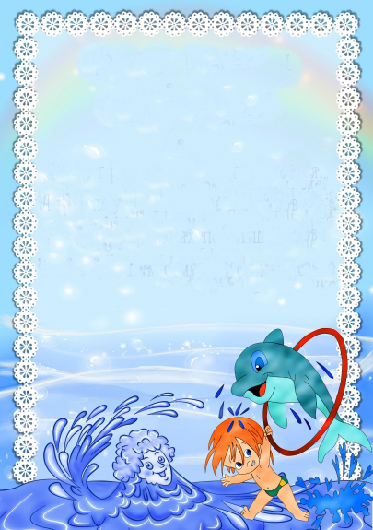
Муниципальное казенное дошкольное образовательное учреждение «Детский сад № 15 «Тополек» города Буйнакска

Городской конкурс исследовательских работ и творческих проектов дошкольников и младших школьников
«Я – исследователь»

На тему:
«Вода - колыбель жизни»

СОСТАВИЛИ:
воспитанницы подгот.группы «Гномики»
Микаилова Асият Магомедовна, 6 лет,
Гаджиева Аминат Шамилевна, 6 лет

ВОСПИТАТЕЛЬ:
Меджидова Зульфия Магомедгасановна
+7 (938) 202-52-67

Буйнакск – 2019 г.

АННОТАЦИЯ

Понять воду - значит понять вселенную,
все чудеса природы и саму жизнь.
Масару Эмото

Вода - самое удивительное вещество на Земле. Без нее не может существовать ни один живой организм. Ни какие биологические, химические реакции, и технологические процессы не могут протекать без воды. Мне захотелось понять, почему вода - самое удивительное вещество, в чем ее уникальность, поэтому я решил исследовать ее.

Актуальность работы:
Вода - колыбель жизни. Без воды жизнь на планете Земля не смогла бы даже появиться. Не будь ее, не было бы ни растений, ни животных. Не было бы и нас. Вода используется везде: в сельском хозяйстве, в промышленности, в быту. Земля давно бы остыла и превратилась в безжизненный кусок камня, если бы невода.

Цель: - исследовать воду и изучить ее уникальные свойства.

Задачи:
- Собрать сведений о воде.
- Провести опыты с водой.
- Обобщить полученную информацию.
- Сделать выводы о проведенной работе.

Актуальность темы:
Я выбрала эту тему потому что – это самая актуальная тема, так как вода это самое важное вещество на Земле без которого не может существовать ни один живой организм и не могут протекать ни какие биологические, химические реакции, и технологические процессы.

Если взглянуть на глобус. Сразу бросается в глаза, что большая площадь его окрашена в голубовато-зелёный цвет. Это - моря и океаны земного шара. Только 29 процентов, то есть меньше трети его общей площади, занимают материки и острова; остальные две трети поверхности Земли, точнее 71 %, покрывают океаны, моря и озёра.

Общее количество воды, наполняющей океаны и моря Земли, огромно. Если бы можно было собрать эту воду в одну каплю, то диаметр этой «капли» равнялся бы почти полутора тысячам километров.

Гипотеза:
Вода самое удивительное вещество, обладающие уникальными свойствами.

СОДЕРЖАНИЕ

ВВЕДЕНИЕ…………………………………………………….............3

ОСНОВНАЯ ЧАСТЬ
1. Сбор информации в различных источниках……………………………….4
2. Живая и мертвая вода……………………………………………………….6
3. Форма воды…………………………………………………………………..7
4. Интересные факты о воде……………………………………………….......8
5. Проведение опытов, наблюдений…………………………………………..9

ЗАКЛЮЧЕНИЕ…………………………………………………………………...18

ЛИТЕРАТУРА …………………………………………………………………....19

ВВЕДЕНИЕ

Без воды нельзя прожить,
не умыться, не напиться без воды.
Листику не распуститься без воды.

Без воды прожить не могут
Птица, зверь и человек.
И поэтому всегда
Всем везде нужна вода

Здравствуйте Уважаемое жюри. Я Микаилова Асият Магомедовна и Гаджиева Аминат Шамилевна. Чтобы определить тему исследовательской работы моей, Вам нужно отгадать загадку. Готовы?

Загадка
Я и туча, и туман,
И ручей, и океан,
И летаю, и бегу,
И стеклянной быть могу! (Вода)

Правильно, поэтому я вас приглашаю в свою волшебную Школу Юного Исследователя, где мы действительно поговорим о воде.

1. СБОР ИНФОРМАЦИИ В РАЗЛИЧНЫХ ИСТОЧНИКАХ

Без воды жизнь на планете Земля не смогла бы даже появиться. Не будь ее, не было бы ни растений, ни животных. Не было бы и нас. Вода используется везде: в сельском хозяйстве, в промышленности, в быту. Земля давно бы остыла и превратилась в безжизненный кусок камня, если бы не вода.

Мы с мамой рассмотрели глобус, модель земного шара, большая его часть окрашена в синий цвет, а это значит – в этих местах на планете вода: океаны, моря, реки и озера. Потом я поговорил с медицинской сестрой нашего детского сада , она рассказала мне о роли воды для жизни человека: человек на 60 – 80 процентов состоит из воды, а прожить без воды может в среднем 3 дня.
Вода – важный источник жизни на нашей планете, залог здоровья и долголетия каждого живого существа, символ чистоты, мудрости и плодородия. .... 2/3 поверхности Земли покрыты водой! Вода - второе по важности вещество на Земле, после кислорода. Вода - колыбель жизни, именно воде наша планета Земля обязана возникновением и развитием всего живого. Мы одно и то же вещество (воду) называем разными словами: пар, вода, снег, лед, иней, град и т. д. Вода – единственное вещество на Земле, которое существует в природе во всех трёх агрегатных состояниях – жидком, твёрдом и газообразном. Для других веществ такого разнообразия нет!
Вода – самое простое и привычное вещество на планете. Но в то же время она таит в себе множество загадок. Ее до сих пор продолжают исследовать ученые, находя все больше интересных данных о ней. Вода - одно из самых важных для человека веществ. Она существует повсюду: в океанах и морях, реках и озёрах, под землёй и над землёй, в почве. Много воды содержится в атмосфере - это облака, туман, пар, дождь, снег. Вода занимает три четверти поверхности нашей планеты. Да и сами мы - водные существа, потому что примерно на 70% состоим из воды. Вода играет огромную роль в нашей жизни, она постоянная наша спутница. Значение воды очень трудно переоценить. Вода - это сама жизнь. И если мы хотим быть здоровыми и жить в здоровом чистом мире, нам следует заботиться о воде.
Прежде всего, вода - единственное вещество, встречающееся в огромных количествах в естественных условиях во всех трех агрегатных состояниях: твердом, жидком и газообразном (вода, лед и водяной пар). Однако, процесс перехода воды из одного состояния в другое принципиально отличается от подобных процессов с другими веществами. На Земле нет ничего подобного воде. Создается впечатление, что вода - уникальная сущность, созданная Творцом специально для физического мира.
Вода удивительна своими самыми обычными свойствами. И эти свойства мы сейчас рассмотрим и продемонстрируем некоторые наиболее интересные опыты.

Обычно среди свойств воды называют:
- прозрачная;
- бесцветная;
- без запаха;
- текучая;
- принимает любую форму;
- замерзает;
- испарятся;
- расширяется и сжимается;
- растворяет вещества.

2. ЖИВАЯ И МЁРТВАЯ ВОДА

Не просто фольклор, но уходят в предание о существование «живой» и «мёртвой» воды. Согласно легендам, для того, чтобы возродиться, израненному воину следует сначала войти в «мёртвую» реку или озеро, где его раны и разрубленные суставы срастутся, а потом нужно окунуться в живую воду (или попить живой воды). Предания эти существуют в фольклоре многих стран, достаточно широко распространены они в русском народном творчестве.
Как же быть? Может ли обычная вода, обладать аномальными свойствами и помочь человеческому организму? Для ответа на эти и другие вопросы я решила провести исследование с целью более глубокого изучения воды.
Решила начать со сказок. С детства из народных сказок все помнят о живой воде, обладающей необычными, целебными свойствами. Как оказалось, сказочные предания совсем недалеки от реальности. Герой убит коварными злодеями, разрублен на части, миссия его не выполнена. И тут его окропляют мертвой водой, и разрубленное тело начинает срастаться, сам герой становится краше прежнего, но по-прежнему бездыханен. Наступает черед живой воды: ею брызгают на погибшего, и тот сбрасывает оковы вечного сна.
Вот как этот эпизод описывается в пушкинской поэме «Руслан и Людмила» (а при ее написании Пушкин, безусловно, использовал древние сказочные мотивы):

И стал над рыцарем старик,
И вспрыснул мертвою водою,
И раны засияли вмиг,
И труп чудесной красотою
Процвел; тогда водой живою
Героя старец окропил,
И бодрый, полный новых сил,
Трепеща жизнью молодою,
Встает Руслан...

Вспомним русские сказки: «Сказка о молодильных яблоках и живой воде», «Марья Моревна»: «Ворон брызнул мертвой водой - тело срослось, соединился; сокол брызнул живой водой - Иван-царевич вздрогнул, встал и заговорил. Жаль, что в сказках не был описан процесс получения живой воды, способной заживлять и оживлять.

Живая вода | Мертвая вода
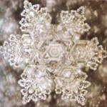 | 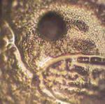

3. ФОРМА ВОДЫ

«Имеет ли вода форму?» - задайте этот вопрос ребёнку, прежде чем перейти к опыту. Вряд ли 4-летний малыш сможет дать ответ. Чтобы узнать истину, предложите маленькому экспериментатору взять стакан воды и переливать жидкость по очереди в различные сосуды: чашку, бутылку, резиновую перчатку. Мягкие сосуды (вроде перчатки или целлофанового пакета) можно завязать узелком и всячески деформировать. С изменением формы пакета будет меняться и «форма» воды.

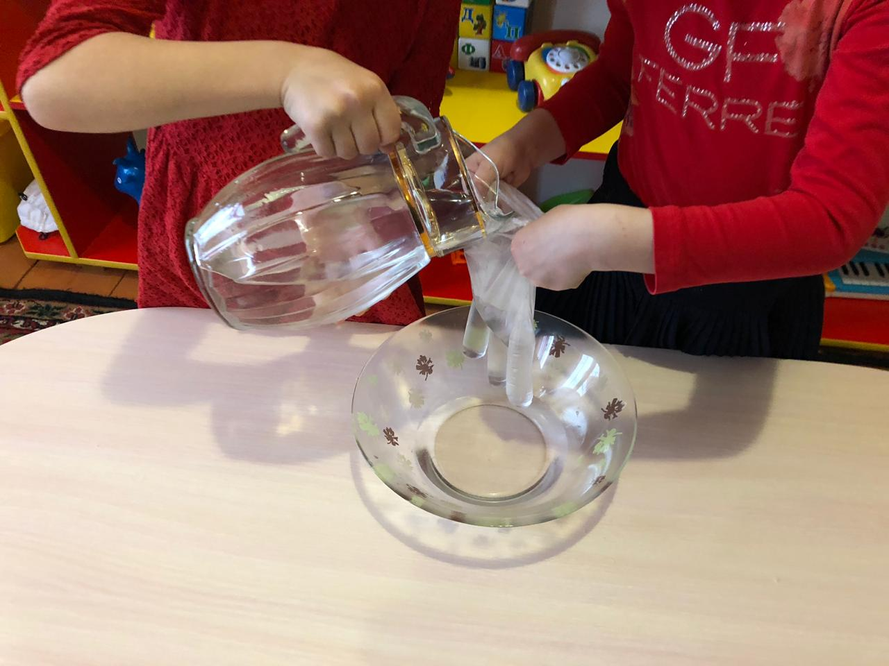
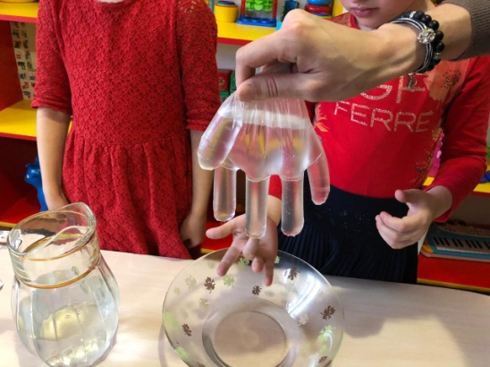
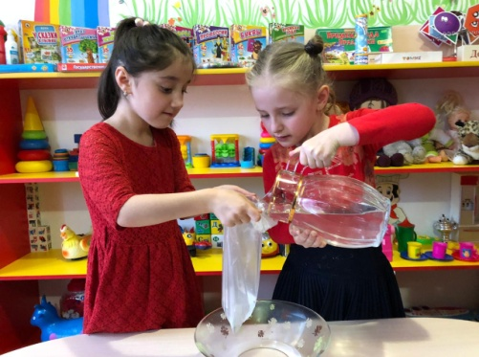
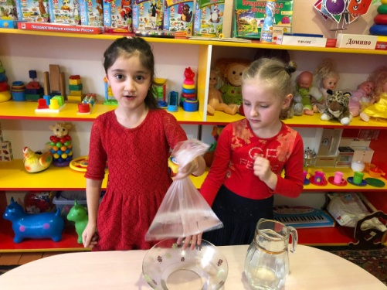
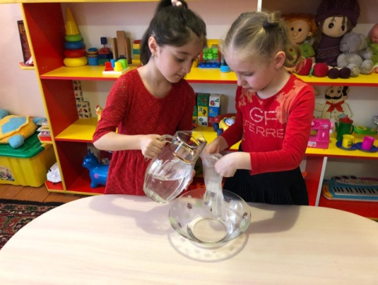
4. ИНТЕРСНЫЕ ФАКТЫ О ВОДЕ

Самая чистая вода в Финляндии - По данным ЮНЕСКО, самая чистая вода находится в Финляндии. Всего в исследовании свежей природной воды принимало участие 122 страны. При этом 1 млрд. людей по всему миру вообще не имеет доступа к безопасной воде.

Лед быстрее получить из горячей воды - Какая вода быстрее превратится в лед: горячая или холодная? Если рассуждать логически, то, конечно, холодная. Ведь горячей нужно сначала остыть, а потом уже замерзнуть, а вот холодной остывать не нужно. Однако опыты показывают, что в лед быстрее превращается именно горячая вода. Точного ответа на вопрос, почему все-таки горячая вода замерзает быстрее холодной, до сих пор не существует. Возможно, дело в разнице в переохлаждении, испарении, образовании льда, конвекции, либо причина в воздействии разжиженных газов на горячую и холодную воду.
Вода – переносчик болезней -Вода не только дарит жизнь, но может и отнимать ее. 85% всех заболеваний в мире передается с помощью воды. Ежегодно 25 млн. человек умирает от этих заболеваний.
Больше всего пресной воды – в ледниках - Где больше всего воды? Ответ кажется очевидным: в Мировом океане. Однако на самом деле, в мантии Земли воды содержится в 10-12 раз больше, чем в Мировом океане. При этом почти вся имеющаяся на планете масса воды не пригодна для питья. Мы можем пить только 3% воды – именно столько у нас запасов пресной воды. Но даже большая часть этих 3% недоступна, так как содержится в ледниках.
35 тонн воды за жизнь - Без воды человек может прожить очень не долго. Потребность в воде стоит на втором месте после кислорода. Без еды человек может прожить около шести недель, а без воды – пять-семь суток. За всю свою жизнь человек выпивает примерно 35 т воды.
Есть вода, которая горит. Существует и опасная вода. Так, например, в Азербайджане есть вода, в которой много метана, поэтому она может загореться, если поднести к ней спичку. А в Сицилии в одном из озер есть подводные источники кислоты, которые отравляют всю воду в этом водоеме.

5. ПРОВЕДЕНИЕ ОПЫТОВ, НАБЛЮДЕНИЙ

Опыт о форме воды - нужны различные емкости
Таким образом, мы наглядно познакомились с одним из важнейших свойств воды (да и всех жидкостей в целом) – принимает форму того сосуда, в который она налита.
Мы решили провести эксперимент.

Опыт с яйцом

Возьмите 2 стакана: В один стакан наполните чистой водой и опустите в нее сырое яйцо. Оно утонет.
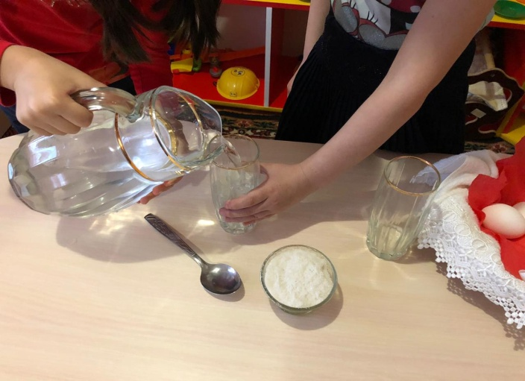
Во второй стакан налейте крепкий раствор поваренной соли (2 столовые ложки на 0,5 л воды). Опустите туда второе яйцо — оно будет плавать. Это объясняется тем, что соленая вода плотнее, поэтому и плавать в море легче, чем в реке.
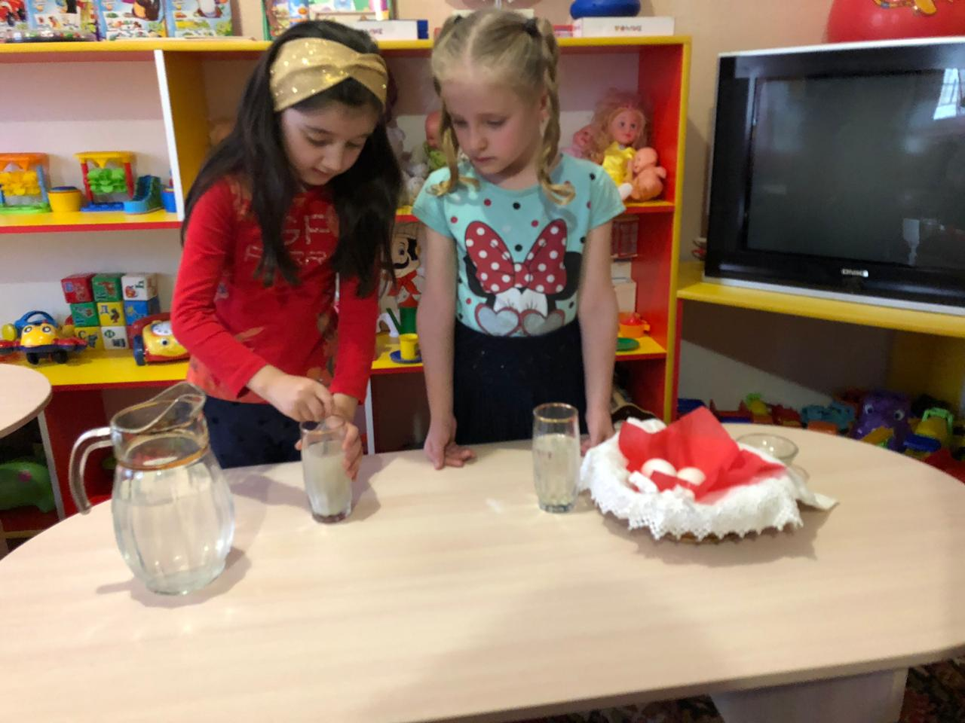
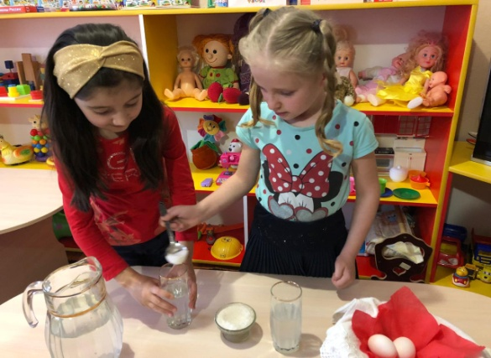
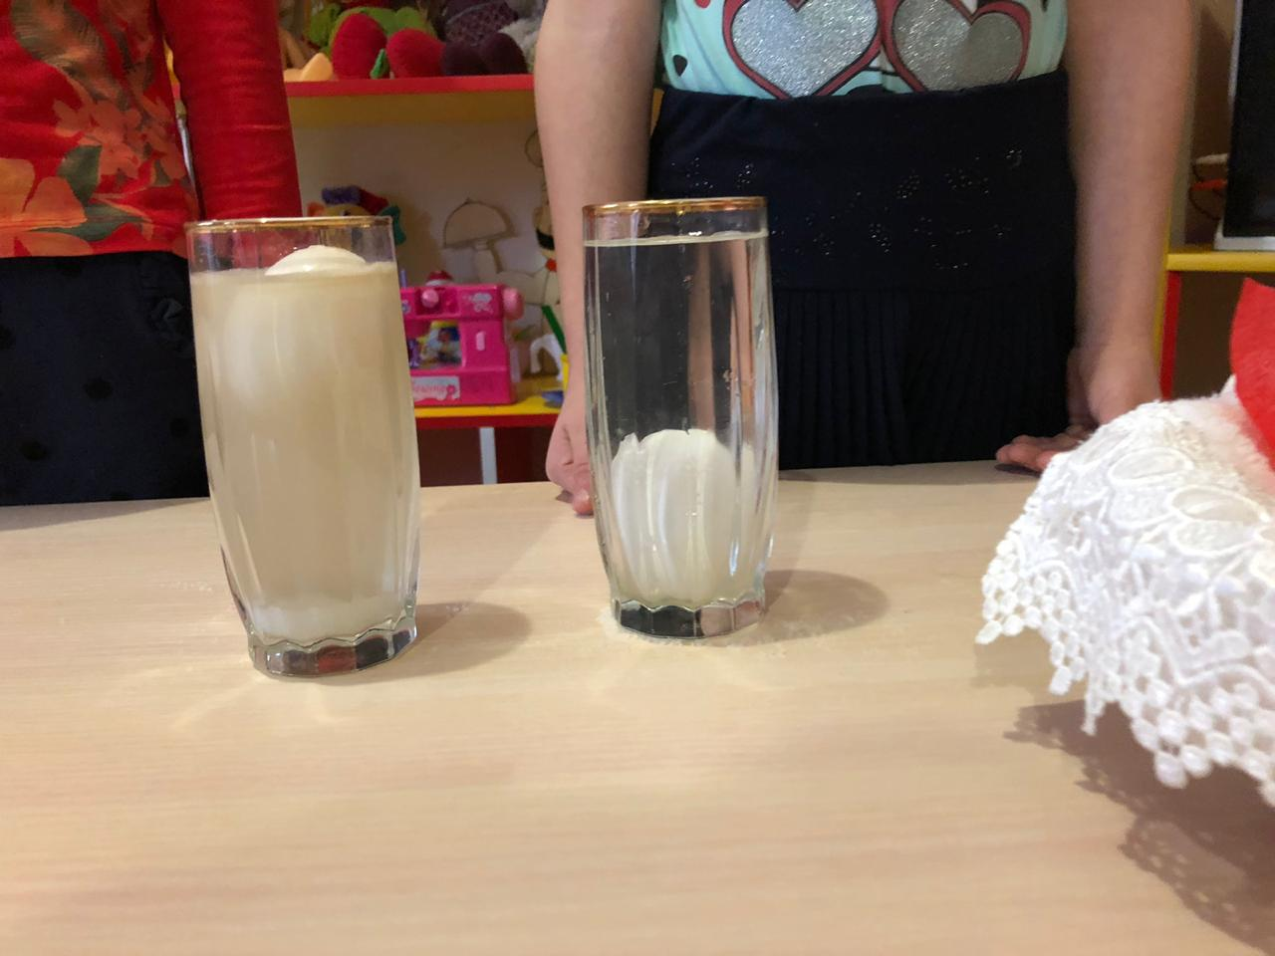
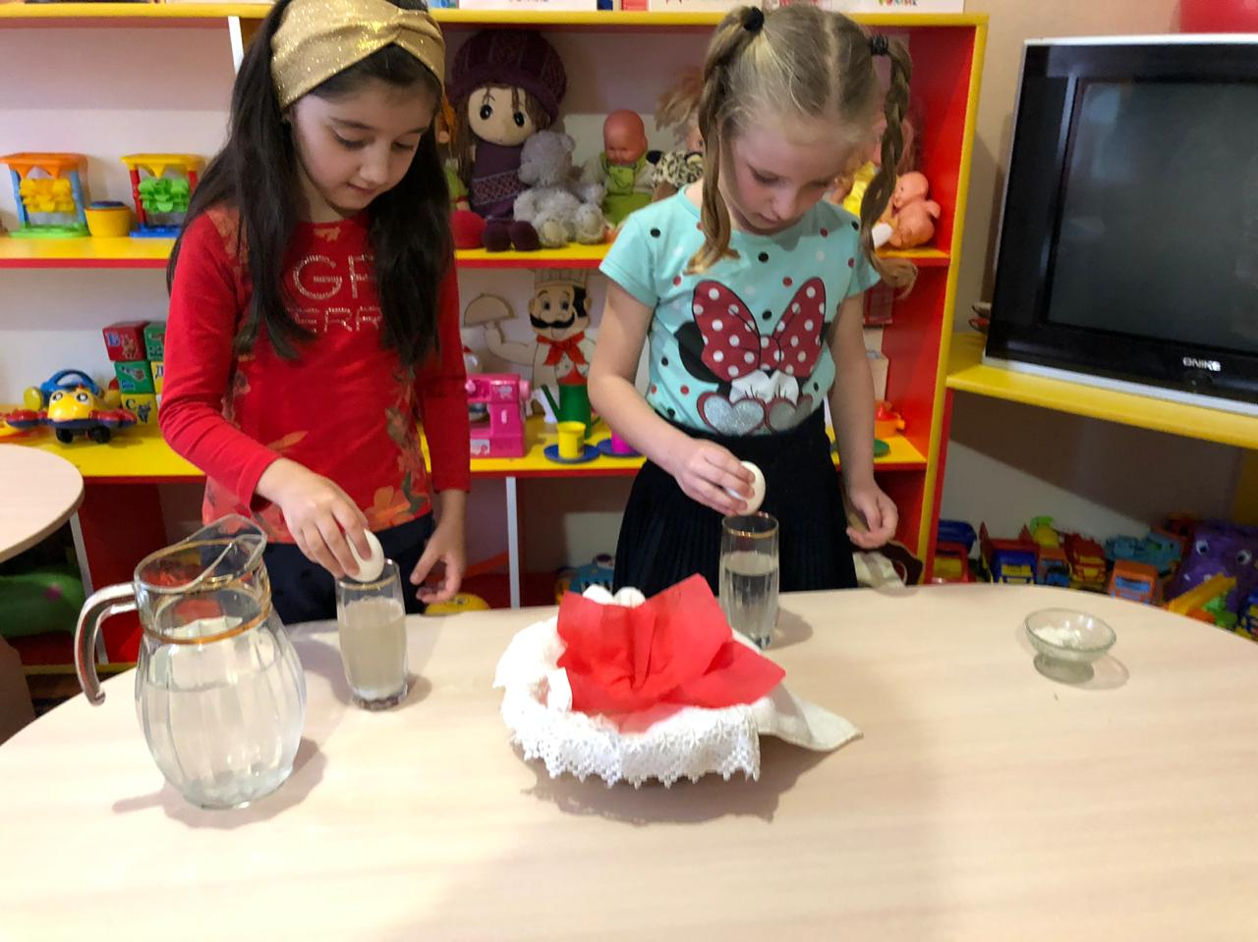
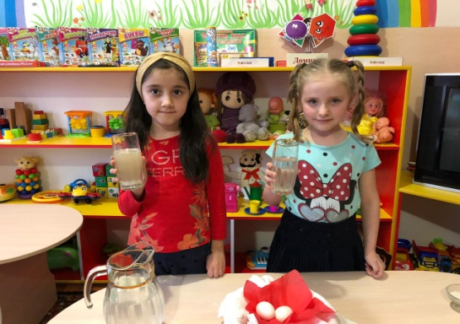
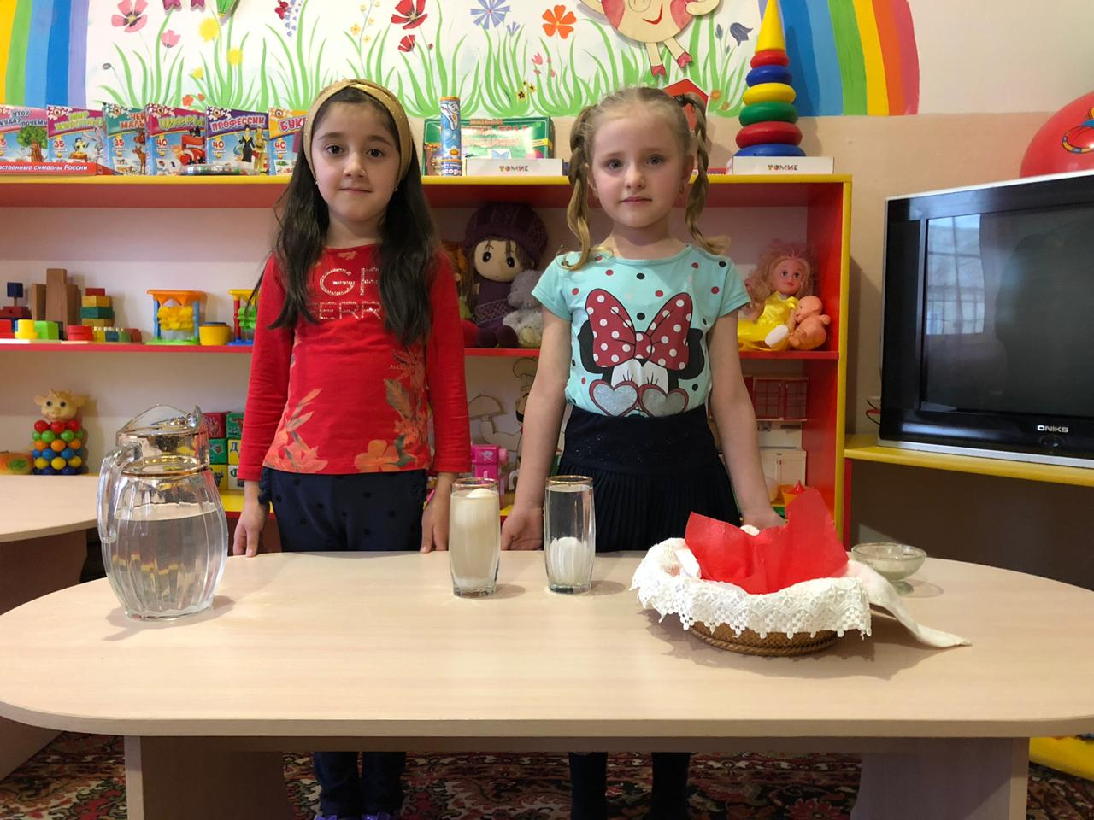

Лёд тает

Перед заморозкой налейте в формочку окрашенную воду (просто растворите в ней немного гуаши или акварели). Четыре разноцветных кубика льда поместите в разные условия:
1 – в тень;
2 – на солнышко;
3 – присыпьте солью;
4 – положите в пакет и заверните в полотенце.

По истечении времени (полчаса-час) пронаблюдайте с ребёнком, где же лёд растаял быстрее.
Опыты со льдом всегда очень интересные
Подобный эксперимент можно предложить и деткам шести лет, в таком случае будет уместна «научная беседа». Поинтересуйтесь мнением ребёнка: почему лёд быстрее тает в одних условиях и остаётся практически целым в других. Расскажите про удивительное свойство соли растворять ледышки. Объясните маленькому учёному, какие процессы происходили со льдом на солнце, в тени и в полотенце.
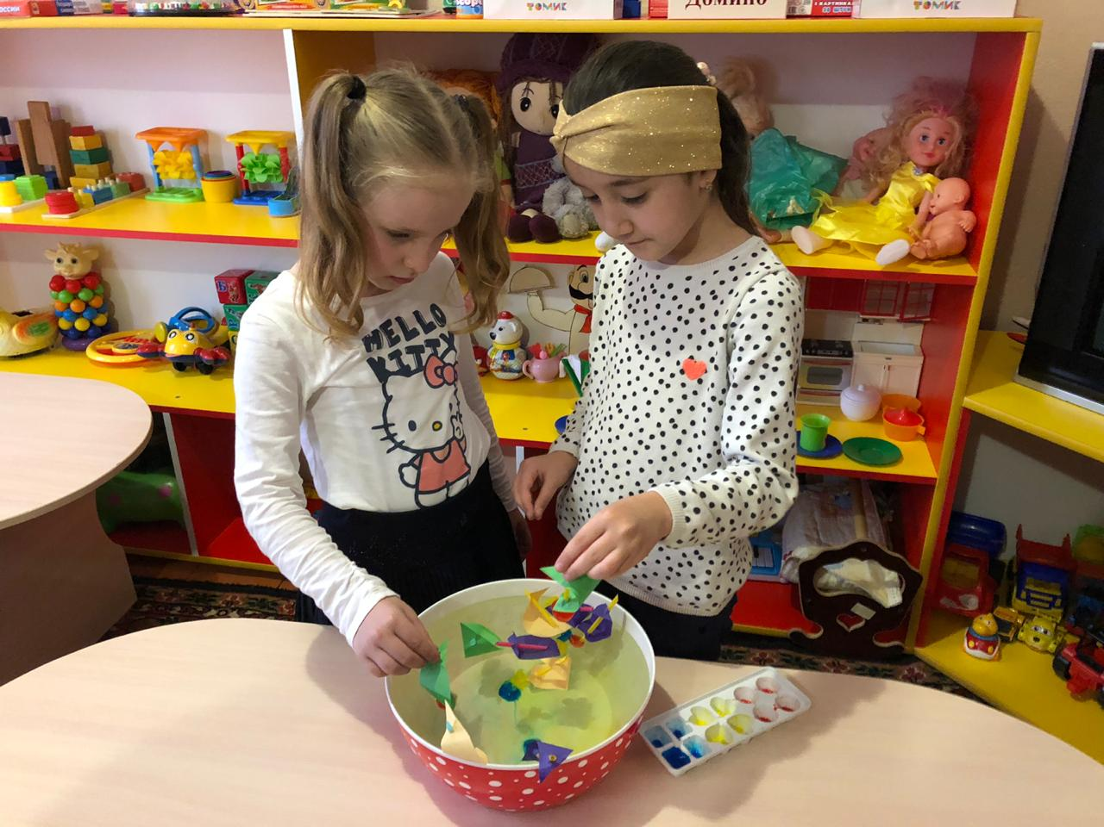
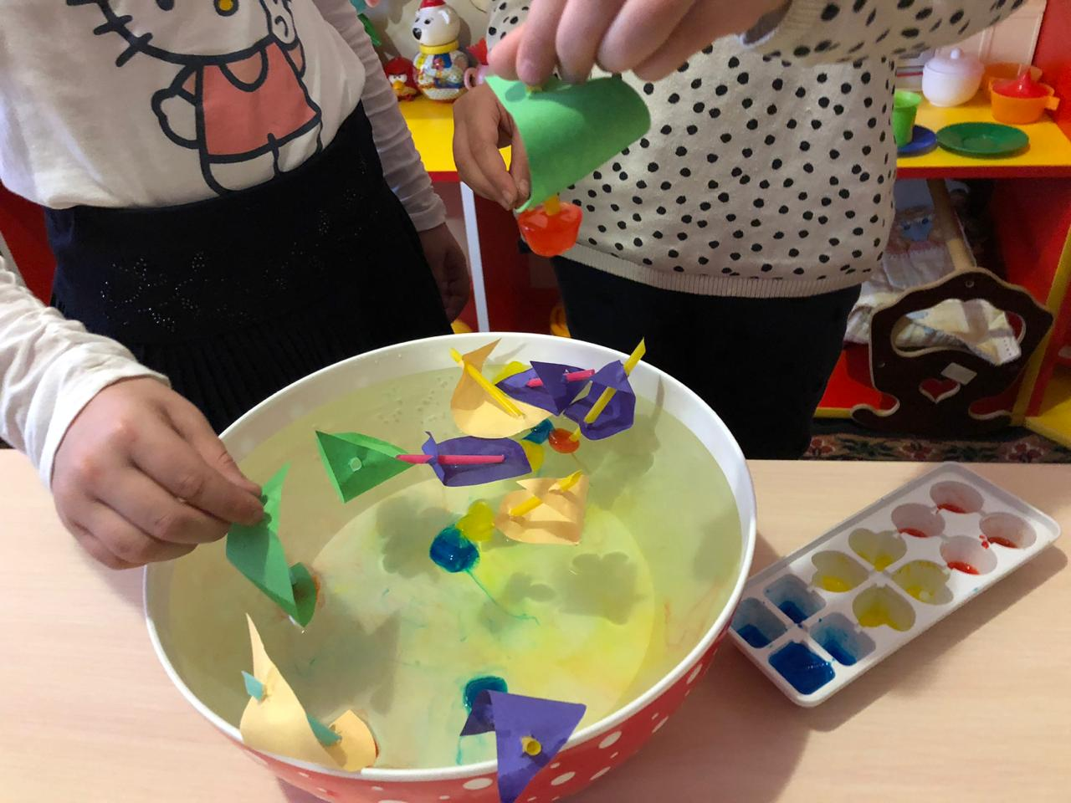
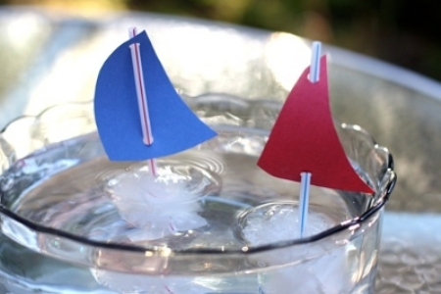
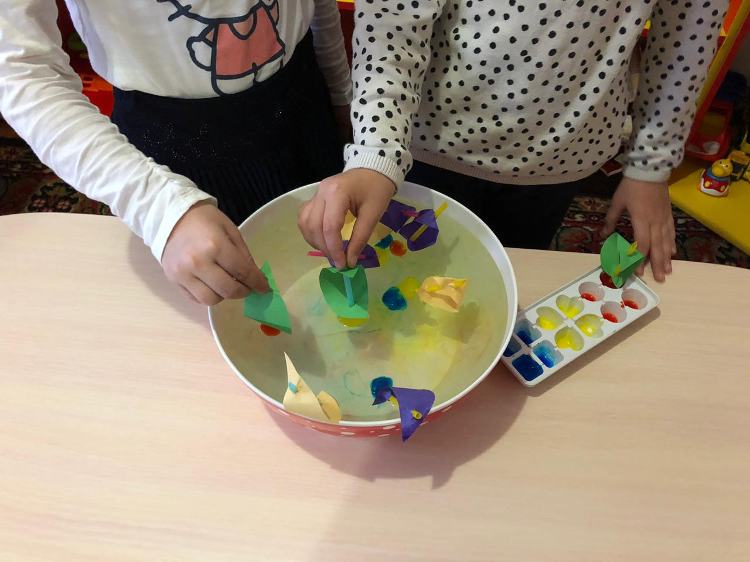

Огород на подоконнике

У меня возник вопрос: «Что будет с растениями, если их не поливать водой?»
Я взял 2 ванночки с базиликом из нашего с бабушкой «огорода на окне». Затем я перестал поливать базилик в одной ванночке, а во второй продолжал полив по мере высыхания почвы.

Моя гипотеза: растение погибнет без воды.
Нет воды всходы погибнут Всходы сначала поникли, а потом совсем засохли.
Есть вода Базилик продолжит свой рост. Всходы продолжили свой рост, стали еще выше и гуще, более насыщенными и яркими

Вывод: моя гипотеза, что растение погибнет без воды, подтвердилась.
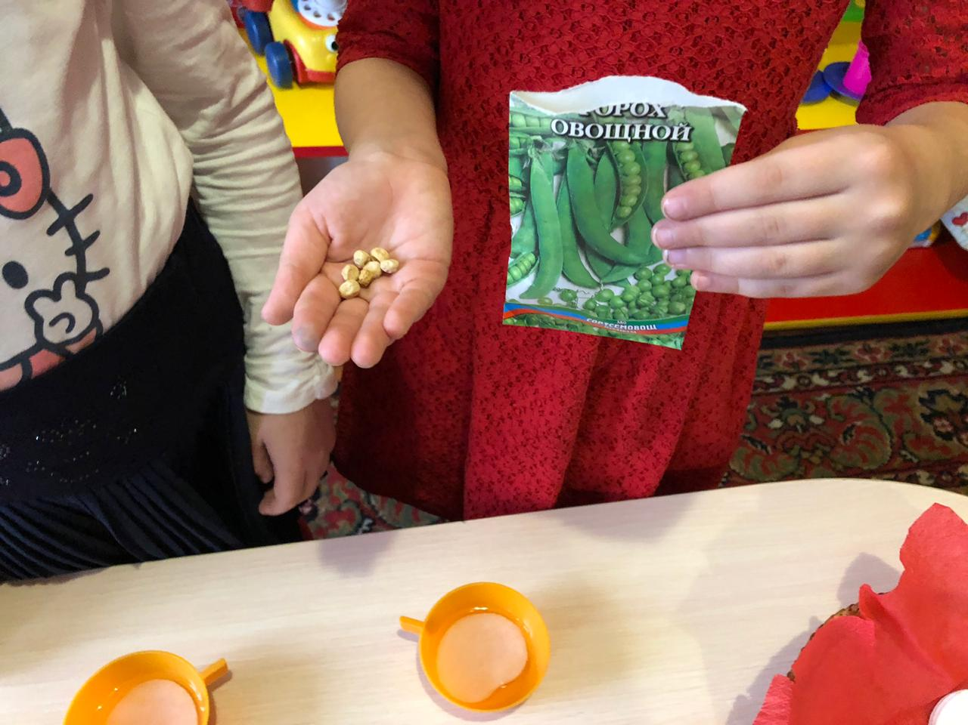
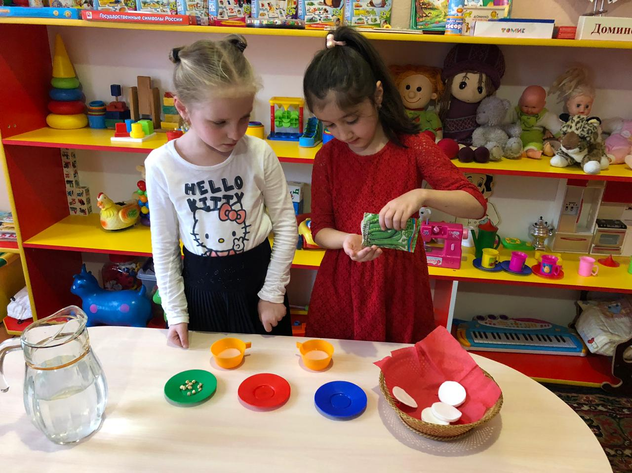
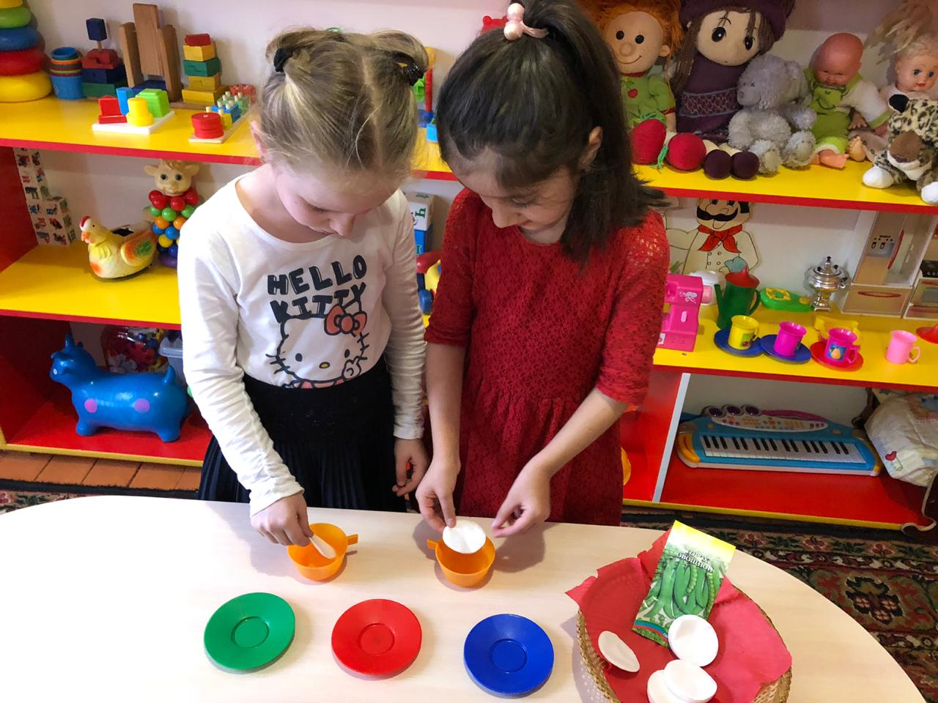
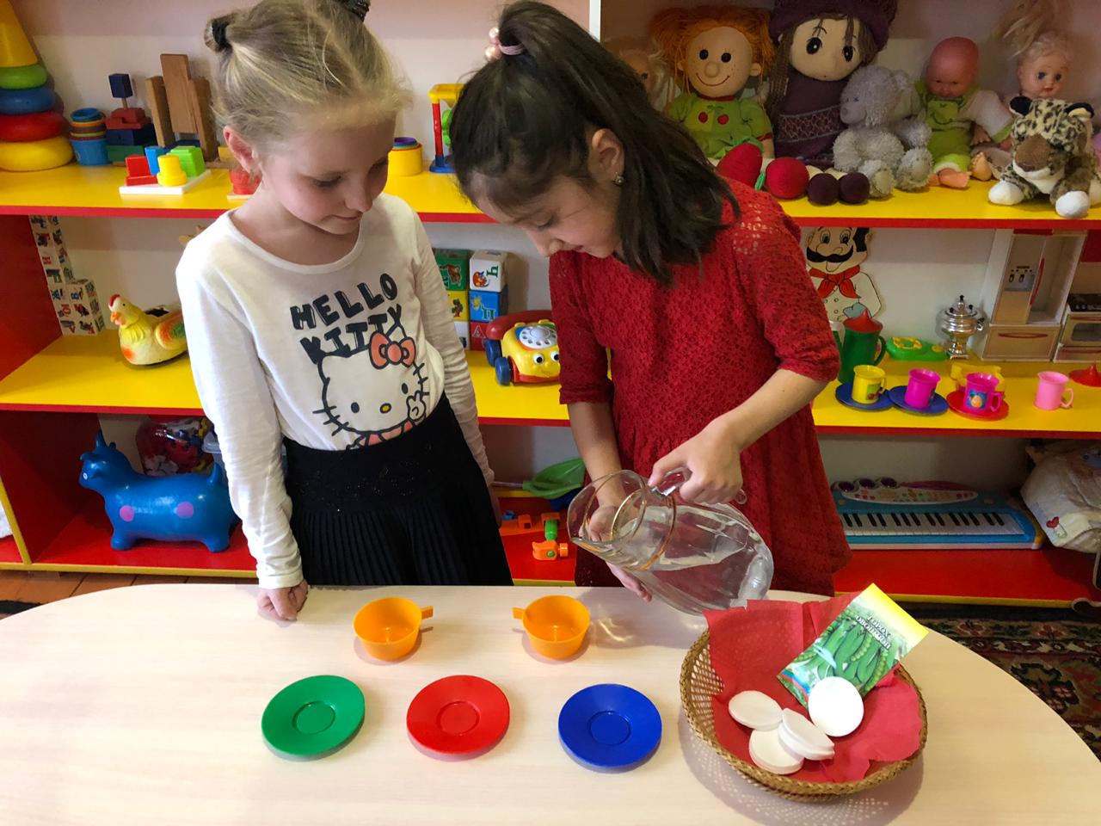
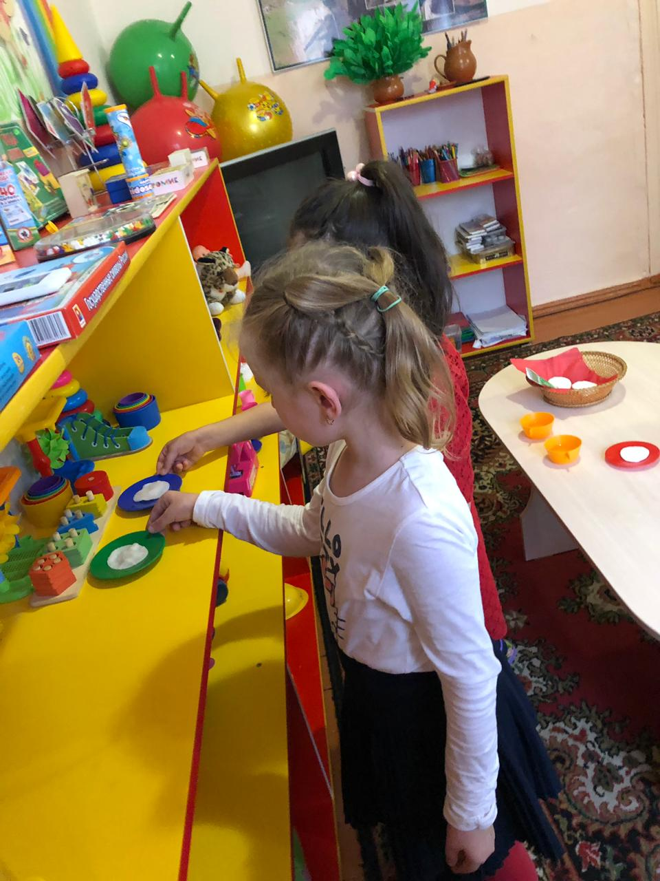
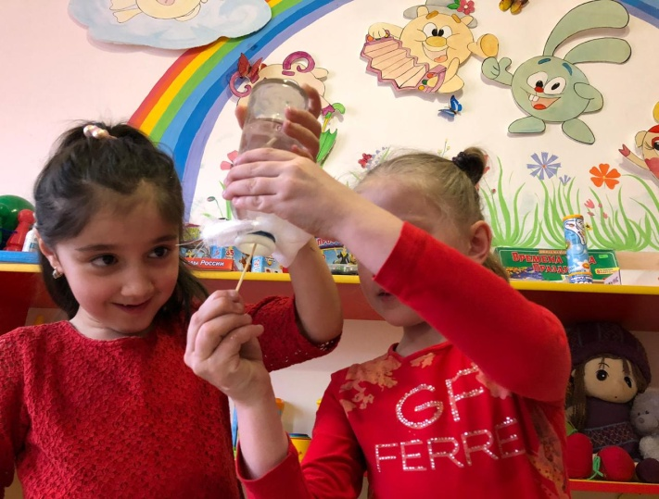
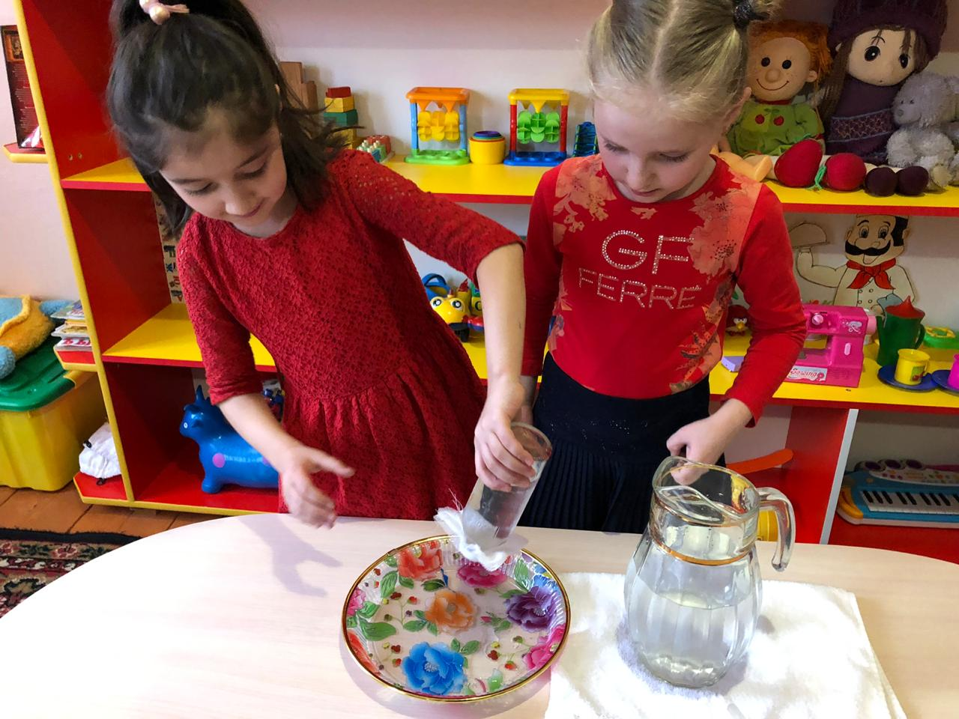
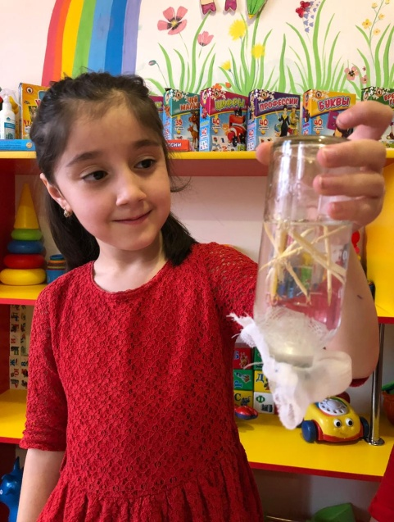
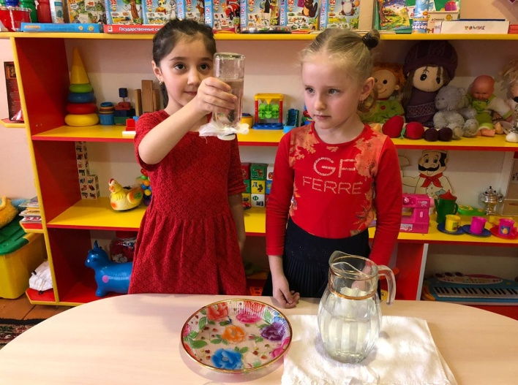
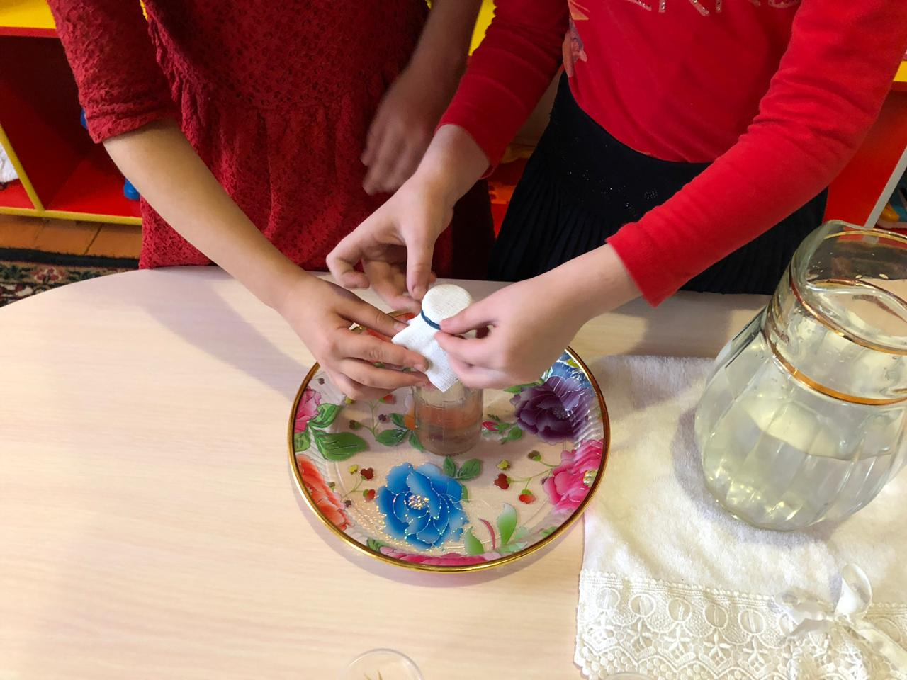
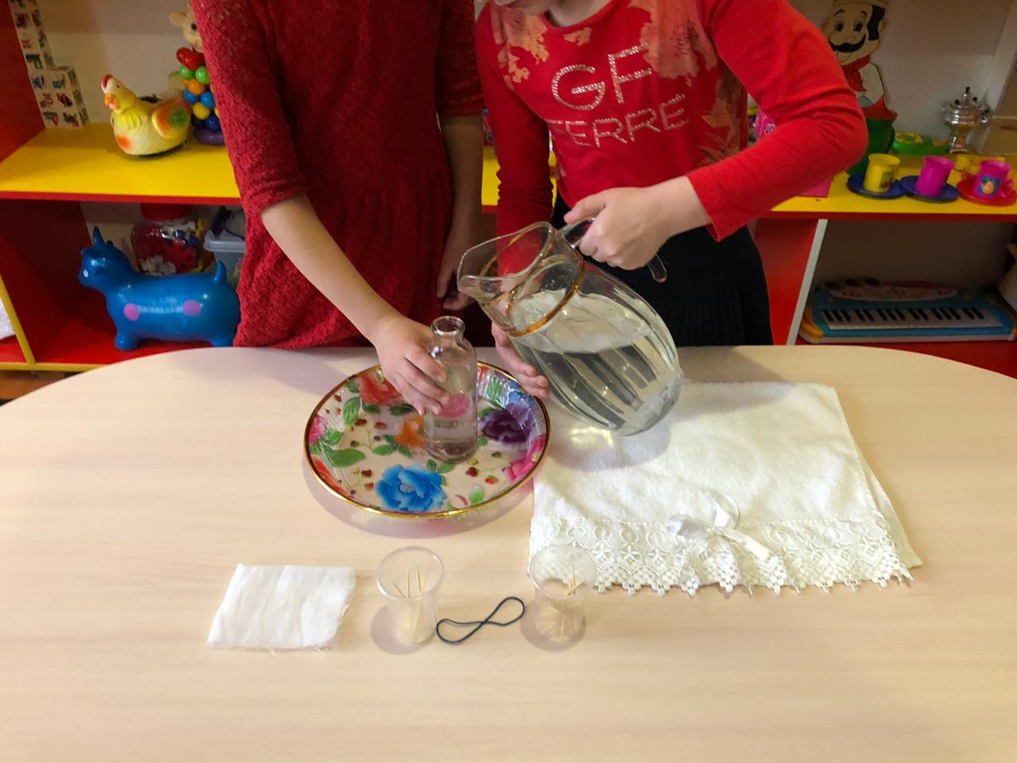
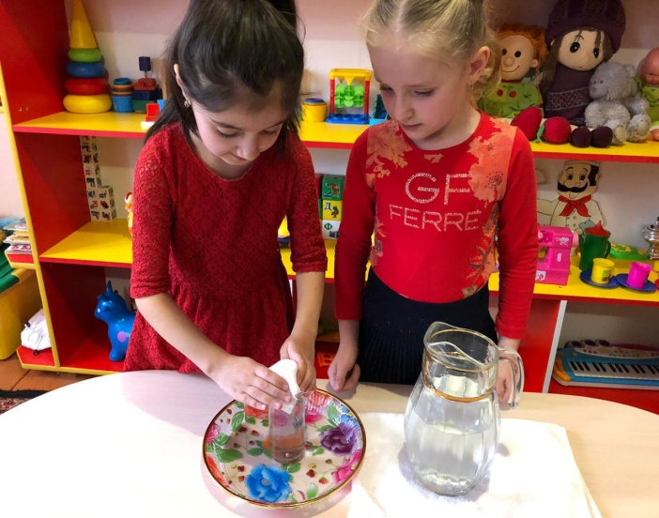

Лава в бутылке

Развитие познавательной активности ребёнка в процессе экспериментирования с водой.
- воспитывать умение действовать в коллективе.
- развивать логическое мышления;
- стимулировать познавательную активность детей.
- познакомить со свойствами воды, растительного масла, аспирин а и т.д.
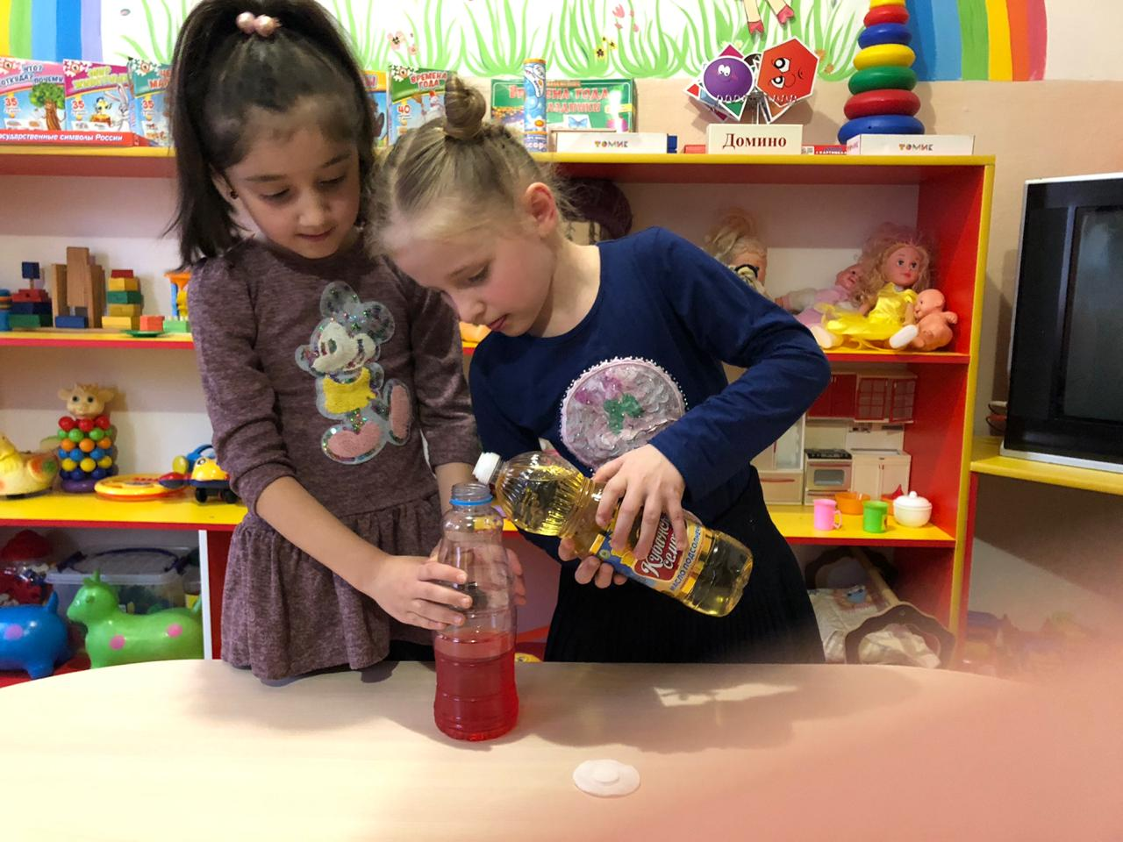
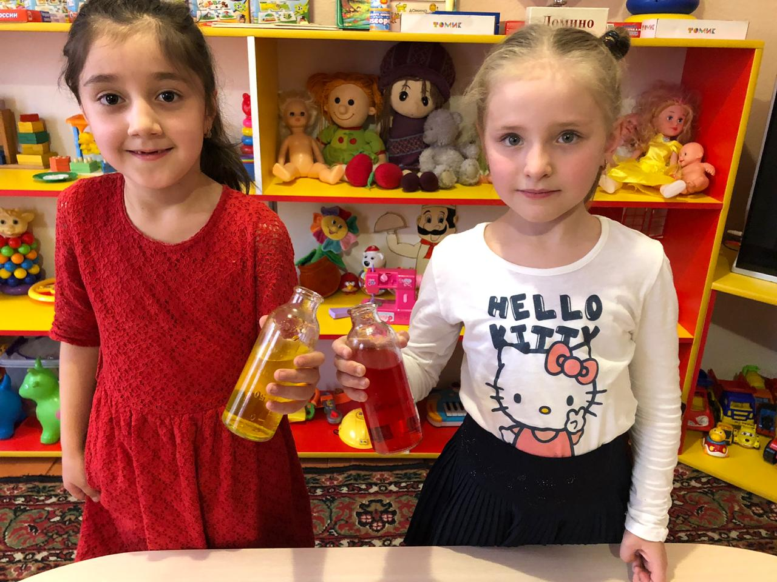
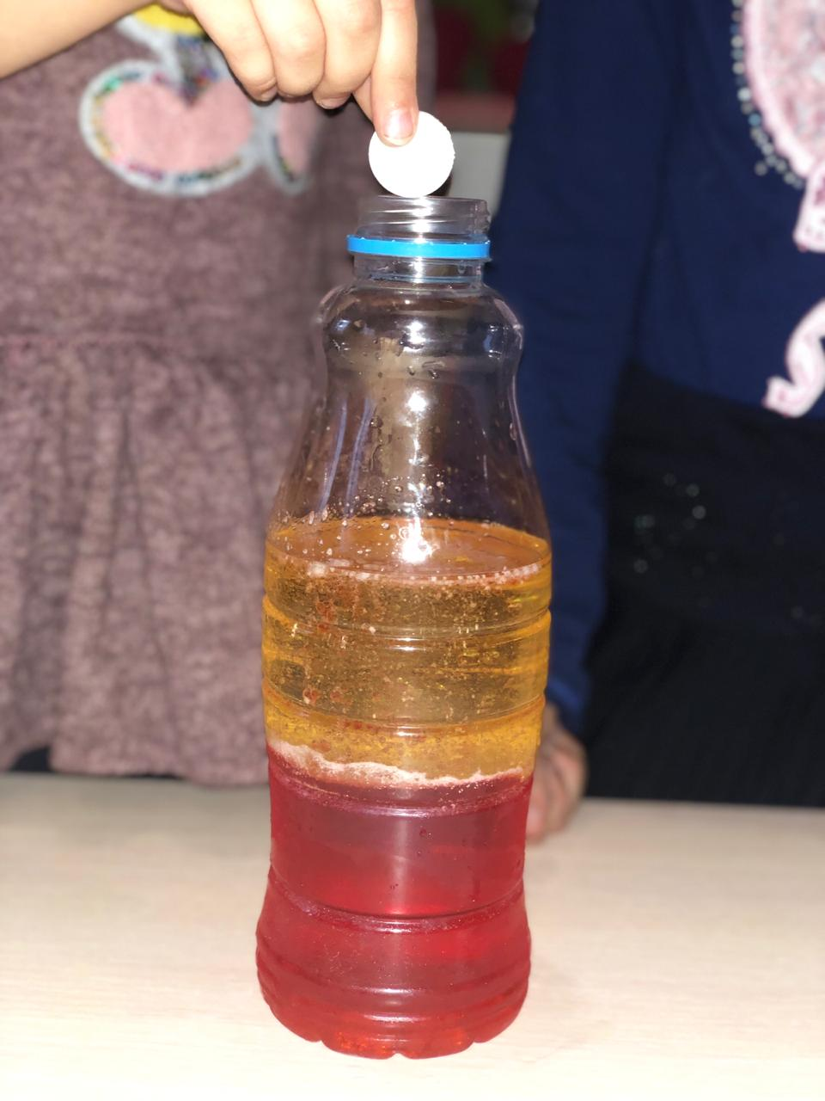
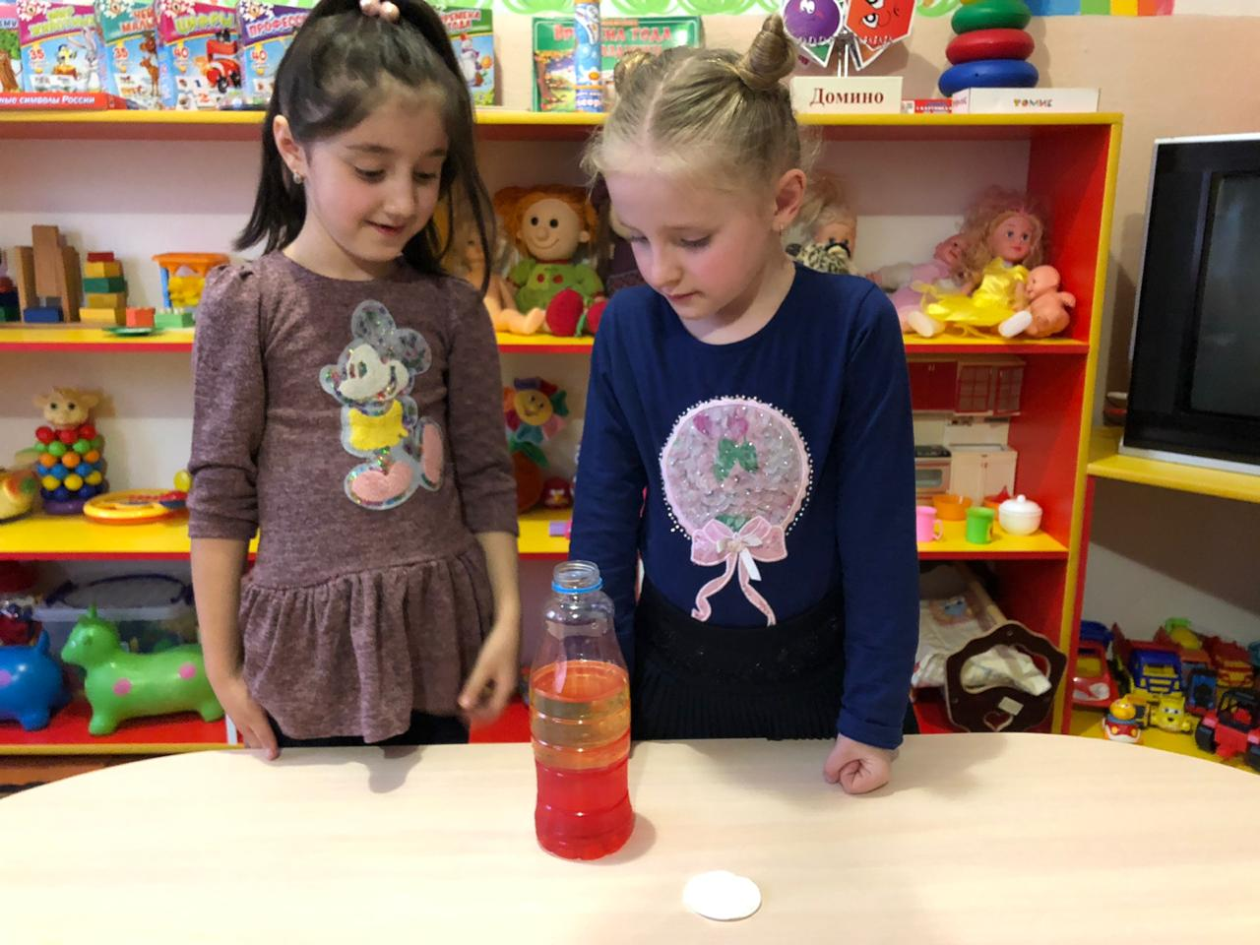
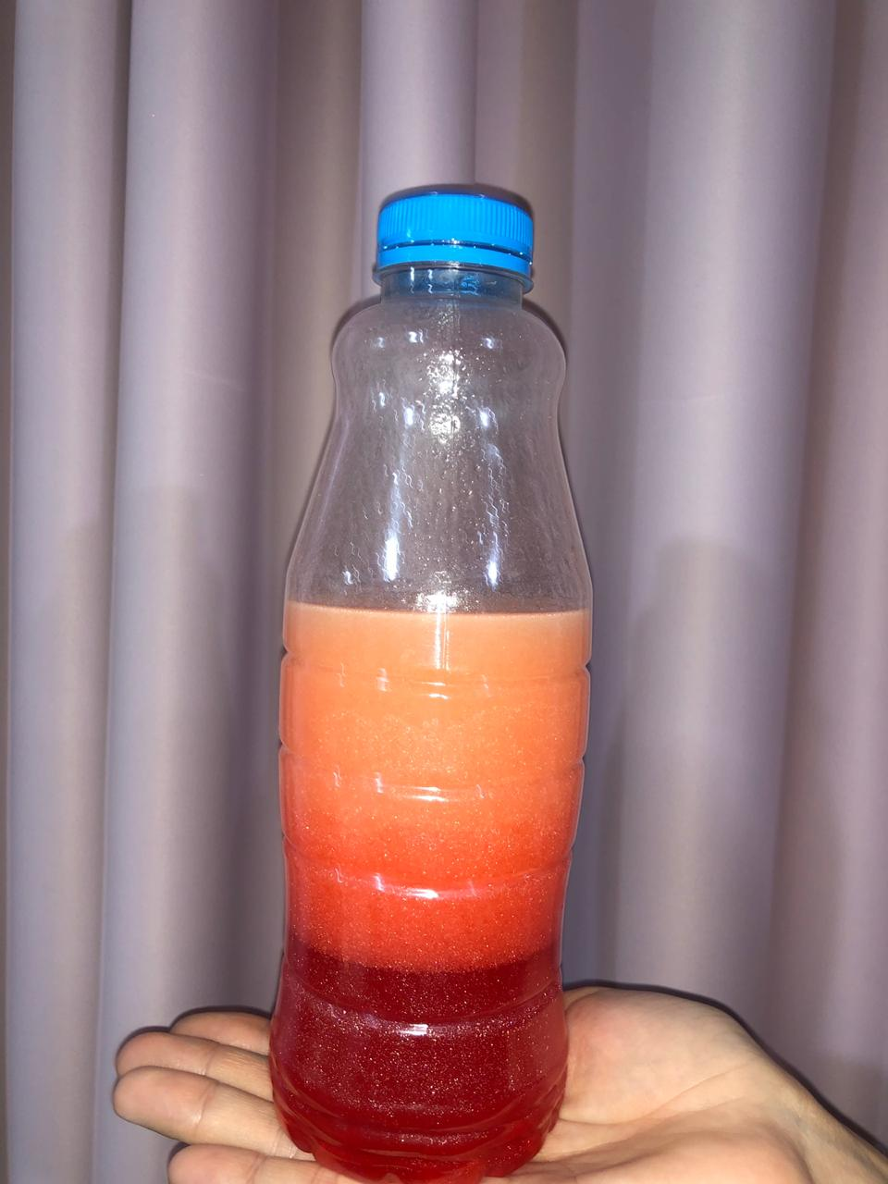
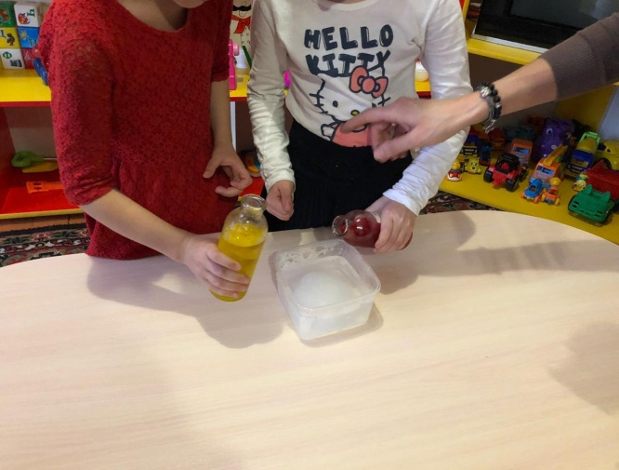

Извержение вулкана

Смесь для извержения:
- сода – 2 столовые ложки,
- лимонная кислота -2 столовые ложки,
- красная краска -1 чайная ложка (гуашь,
- жидкое мыло -1 столовая ложка,
- вода – 150 мл. воды.
ХОД:
1) Рассматривание иллюстраций,беседа о вулканах (напомнить детям - гора, вулкан, кратер, лава)
2) Повторение правил поведения при проведении опыта.
- Внимательно слушать.
- Ничего не трогать пока вас об этом не попросят.
- Не толкаться, так как можно пролить реактивы или сломать оборудование.
3) Приступаем к эксперименту.
В "кратер вулкана"т. е. бутылку в макете;
- насыпаем 2 столовые ложки соды;
- добавляем 1 ложку красной краски (гуаши);
- затем - 1 ложку жидкого мыла.
- мешиваем лимонную кислоту с водой
Осторожно вливаем кислую воду в "кратер"
Вулкан просыпается
Это взаимодействуют вещества кислота-лимонная и сода-щелочь
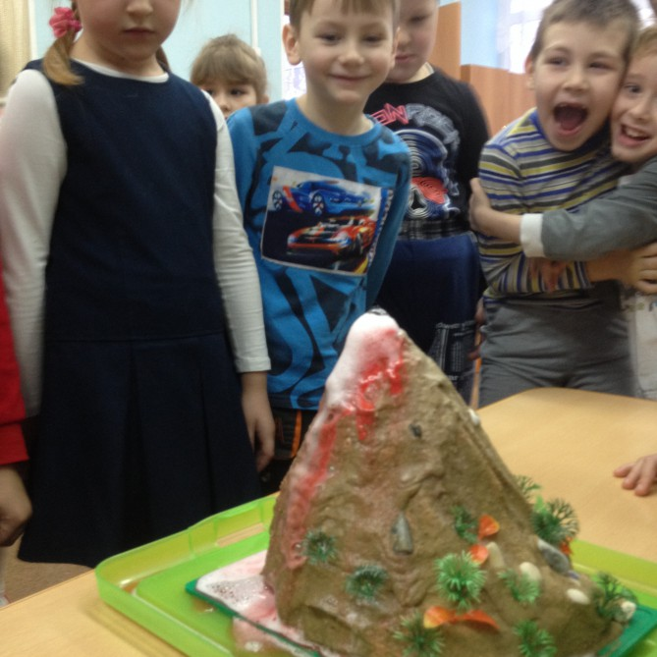

Исследование № 1 –Наблюдение

Для данного исследования нам понадобится:
- стаканчики с водой;
- ложечки;
- салфетки;
- стеклянный шарик.

Ход исследования:

- определить цвет воды.
- определить запах воды.
- определить вкус воды.4капнуть на салфетку.
- перелить воду в другой стакан.
- сделать вывод.

Вывод:
Вода - бесцветная, прозрачная. Без запаха. Без вкуса. Вода текучая. Вода может находиться в жидком состоянии.

Исследование № 2 – Эксперимент

Для эксперимента нам понадобится:
- пластиковая тарелочка
- кусочки льда
- салфетки

Ход эксперимента:

Определить, какой лед на ощупь.
Зажать кусочек льда в ладони.
Наблюдать.
Сделать вывод.

Вывод:
Вода при замерзании превращается в лед и находится в твёрдом состоянии.
Лед твердый, прозрачный.
Лед при нагревании тает.

Исследование № 3 –эксперимент

Для эксперимента нам понадобится:
- школьная доска, мокрая тряпка.

Ход эксперимента:

Помыть доску мокрой тряпкой.
Понаблюдать, что произойдет с доской через некоторое время.
Сделать вывод.

Вывод:
вода способна испаряться.

Исследование № 4 – Эксперимент

Для эксперимента нам понадобится:
- зеркальце с ручкой.
- электрический чайник.

Ход эксперимента:

Вскипятить воду в чайнике.
Над носиком чайника подержать зеркальце с ручкой.
Понаблюдать за тем, что произойдет.
Сделать вывод.

Вывод:
Вода при сильном нагревании превращается в пар и может находиться в газообразном состоянии.

Исследование № 5 – Эксперимент

Для эксперимента нам понадобится:
- мел.
- стаканчики водой.
- ложечки.
- соль.
- сахар.
Ход эксперимента:

Положить в воду соль, сахар, мел.
Размешать содержимое.
Понаблюдать за тем, что произойдет.
Сделать вывод.

Вывод:
Вода - растворитель. Но растворяет не все вещества. Мел не полностью растворился.

Исследование № 6 – Эксперимент

Для эксперимента нам понадобится:
- Шприц без иголки.
- Стаканчики с водой.

Ход эксперимента:

- Шприц без иглы опустить в стакан с водой.
- Вытянуть поршень до отметки 5 мл.
- Заткнуть отверстие шприца пальцем.
- Попытаться задвинуть поршень обратно.
- Понаблюдать за тем, что произойдёт.
- Сделать вывод.

Вывод:
Вода сохраняет объем ее трудно сжать механически.

ВЫВОДЫ:
В ходе исследования я расширил свои знания о воде. Провел собственные наблюдения.
Опытным путем доказано, что:
- Вода-это жидкость, которая имеет свойства.
- Вода существует в трех состояниях: твердое, жидкое, газообразное.
- Вода переходит из твердого состояния в жидкое, из жидкого в газообразное.
- Свойства воды меняет свою структуру под влиянием разнообразных воздействий (мыслей, слов, музыки и т.д.)

Гипотеза подтвердилась
Вода имеет свои уникальные и тонкие черты. Она бесцветна, без вкуса, без запаха, прозрачна, не имеет формы, текуча, обладает теплоемкостью и хороший растворитель. Туман, облака, роса, дождь, град, иней, снег, гололед, изморозь – все это вода в разных состояниях. Без нее не обходятся ни в одном уголке нашей планеты. Ее влияние поистине огромно. Люди должны сохранить присутствие воды в нашей жизни. Это и подводит нас к пониманию того, что вода - уникальное вещество, несущее информацию о Жизни.

ЗАКЛЮЧЕНИЕ

В ходе осуществления исследовательской деятельности я запомнила несколько правил, которые необходимы, чтобы сократить потери воды:
- Не оставлять краны открытыми;
- Следить за исправностью кранов;
- Регулировать силу струи воды;
- Выключать воду, когда чистим зубы.

Из моих опытов можно сказать, что используя уникальные свойства живой воды можно улучшить результаты деятельности человека во многих сферах жизни, включая лечение и профилактику заболеваний, уход за сельскохозяйственными культурами.
Живая и мертвая вода – не сказки. Их свойства уже широко используются, каждая из вод полезна по-своему. Живая вода стимулирует рост растений, дает энергию, мертвая же подавляет бактерии и является хорошим дезинфектором.
Мы остались довольны результатом и убедились, что живая и мертвая вода существуют. И в том, что в сказках есть доля истины, но в отличии от сказок , они не обладают чудодейственными свойствами, а могут лишь пробудить жизненные силы организма или же погубить его.

Подводя итоги моей исследовательской деятельности, я считаю, что полученные знания о свойствах воды и ее значение для человека и окружающего мира, усвоила. На практике применяла полученные знания. Бережно отношусь к использованию воды в повседневной жизни. Совместно с родителями я поняла важность воды для домашних питомцев и комнатных растений, научилась ухаживать за ними с помощью воды. И помните: вода – это самая важная в природе жидкость.

ЛИТЕРАТУРА И ИСТОЧНИКИ

- http://infourok.ru/
- http://fishki.net/1256802-15-interesnyh-faktov-o-vode.html
- http://fb.ru/article/128548/interesnyie-faktyi-o-vode-dlya-vzroslyih-i-detey
- http://priroda.inc.ru/pitanie/pitanie9.html

